**8а -10.04.2020г. 8б – 13.04.2020г. 8в -11.04.2020г.**

***8 класс***

***Тема : «Твой любимый писатель»***

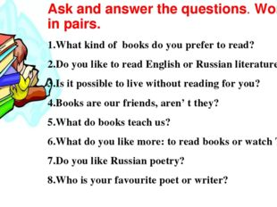

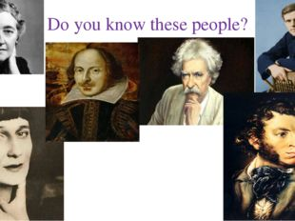

**HOMEWORK**

**Step 4**

**DO IT TOGETHER**

**Ex 1 p 68 (B)**

**8а -11.04.2020г. 8б – 14.04.2020г. 8в -13.04.2020г.**

**Тема: «Известные ученые»**

**Ex 2 p- 69 (a)**

**Mikhail Lomonosov**

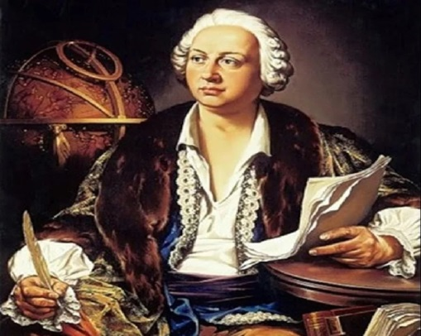

**Ex 3 p- 70 (a,b) Prove the following**

**HOMEWORK**

**Ex 2 p -70 (B)**

***You are supposed to complete items in test form, where may be 1, 2, 3 or more correct answers. Choose the answer(s) which you think is/are "; line-height: 100%"> MIKHAIL LOMONOSOV IS***

1. **the initiator of the Russian sciences**
2. **outstanding poet**
3. **the founder of Russian literature**
4. **the greatest playwright**
5. **LOMONOSOV WAS BORN IN**
6. **1711 in Arkhangelsk province**
7. **1811 in Nizhny Novgorod province**
8. **1911 in Tula province**
9. **HE BEGAN TO READ HIMSELF WHEN**
10. **was seven**
11. **was nineteen**
12. **was a little boy**
13. **HE WANTED TO STUDY AND WHEN HE WAS 19 HE WENT**
14. **by cart**
15. **by boat**
16. **by train**
17. **on foot**

**TO MOSCOW.**

1. **IN 1736 HE WAS SENT ABROAD TO COMPLETE HIS STUDIES IN**
2. **chemistry and physics**
3. **chemistry and archeology**
4. **chemistry and literature**
5. **chemistry and mining**

**8а -16.04.2020г. 8б – 15.04.2020г. 8в -17.04.2020г.**

**Тема: «Исаак Ньютон и его открытия »**

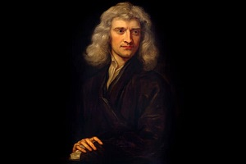

Английский физик сэр Исаак Ньютон, краткая биография которого предоставлена здесь, прославился своими многочисленными открытиями в сфере физики, механики, математики, астрономии, философии. Вдохновляясь трудами Галилео Галилея, Рене Декарта, Кеплера, Евклида и Валлиса, Ньютон сделал множество немаловажных открытий, законов и изобретений, на которые по сей день опирается современная наука.

**Ex 6 p- 61(A) Read the text**

**Ex 7 p-62(A,B) Answer the questions**

**HOMEWORK**

1. Isaac Newton was born on…
2. 1642
3. 1745
4. 1543
5. Newton studied in…
6. Eton, London
7. Trinity College, Cambridge
8. Oxford Tutorial College
9. One day he went to a fair and bought a book on…
10. History
11. Mathematics
12. Physics
13. Newton became a world-famous…
14. Physicist
15. Mathematician
16. Natural philosopher
17. Physicist, mathematician, natural philosopher
18. His discoveries…
19. Lows of universal gravitation and motion, microscope, calculus
20. Calculus, built the first reflecting telescope, low of conservation of energy
21. Lows of universal gravitation and motion, calculus, built the first reflecting telescope

**8а -17.04.2020г. 8б – 20.04.2020г. 8в -18.04.2020г**

**Тема: «Екатерина Вторая и её эпоха»**

***2 мая 1729 Екатерина родилась в семье Штеттиных. Отец Екатерины – князь Цербтский, мать- герцогиня Голштейн-Готторпская. Такая богатая родословная, каким бы это странным не казалось, не имела большого дохода, поэтому Екатерина не получила по тем временам очень «модное» домашнее образование. Несмотря на это, она выучила русский язык, итальянский и французский.  Также она имела прочные знания в области******естественных наук.*** 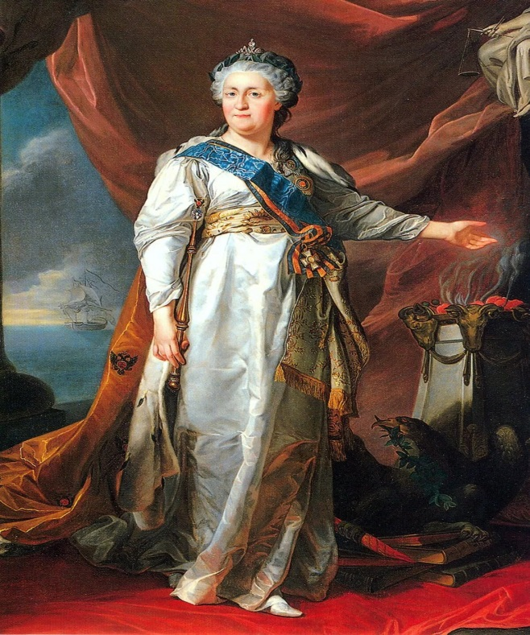

**Ex 1 pp- 63-64 Read the text**

**Ex 1 p-64(B) Why do you think people remember Catherine the Great?**

**HOMEWORK**

Match dates and events

A) 1765 1) the beginning of the provincial reform

B) 1785 2) Emelyan Pugachev's uprising

C) 1775 3) establishment of the "Free economic society

(D) 1773-1775 4) secularization of Church land holdings

(E) 1767 5) "letters Patent to the nobility

(F)1764 6) start of work of the Established Commission

**8а -18.04.2020г. 8б – 21.04.2020г. 8в -20.04.2020г**

**Тема: «Петр Великий»**

**Личность Петра Великого стоит в истории России особняком, так как ни среди современников, ни среди приемников и потомков не нашлось человека, который смог бы произвести такие глубокие изменения в государстве, настолько внедриться в историческую память русского народа, став при этом полулегендарной, но наиболее яркой ее страницей. В результате деятельности Петра Россия стала империей и заняла место среди ведущих европейских держав.** 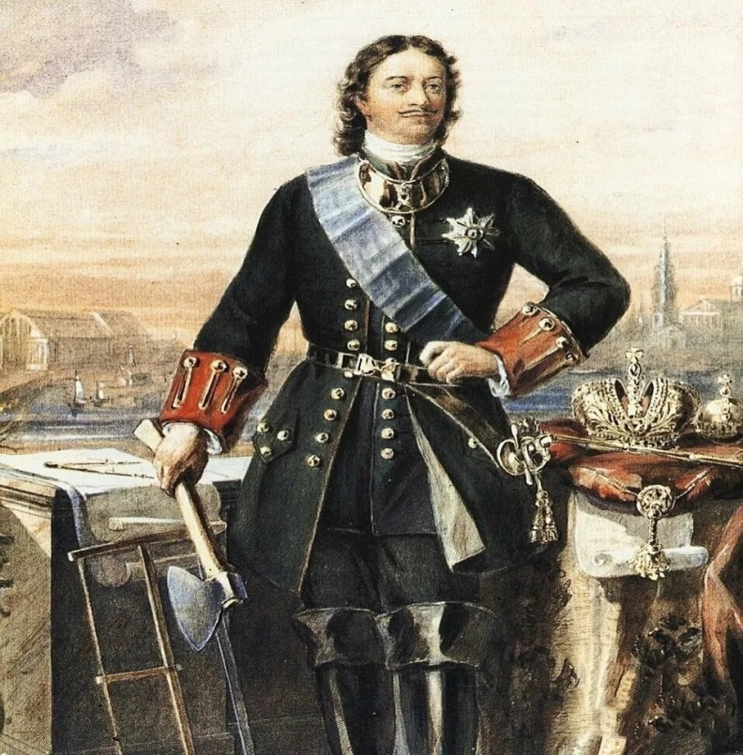

**1)** [**https://kupidonia.ru/viktoriny/test-po-okruzhajuschemu-miru-petr-velikij**](https://kupidonia.ru/viktoriny/test-po-okruzhajuschemu-miru-petr-velikij)

**HOMEWORK**

**1. Одна из стран, в которой Пётр I трудился на верфях:  
а) Англия +  
б) Германия  
в) Швеция**

**2. Одна из стран, в которой Пётр I трудился на верфях:  
а) Франция  
б) Голландия +  
в) Испания**

**3. Одна из стран, в которой Пётр I не трудился на верфях:  
а) Голландия  
б) Англия  
в) Дания +**

**4. Россия стала империей в этом году:  
а) 1721 +  
б) 1728  
в) 1731**

**5. Что было сделано не при Петре I:  
а) открыт первый музей  
б) напечатана первая газета  
в) напечатана первая книга +**

**8а -23.04.2020г. 8б – 22.04.2020г. 8в -24.04.2020г**

**Тема: «Пассивные конструкции с модальными глаголами и глаголами употребляющимися с предлогами »**

[**https://www.youtube.com/watch?v=IeFHpoqXabM**](https://www.youtube.com/watch?v=IeFHpoqXabM)

**Модальные** **глаголы** в английском языке отличаются от остальных **глаголов** тем, что они не используются самостоятельно и не обозначают конкретного действия или состояния, они отражают его модальность, то есть отношение к нему говорящего

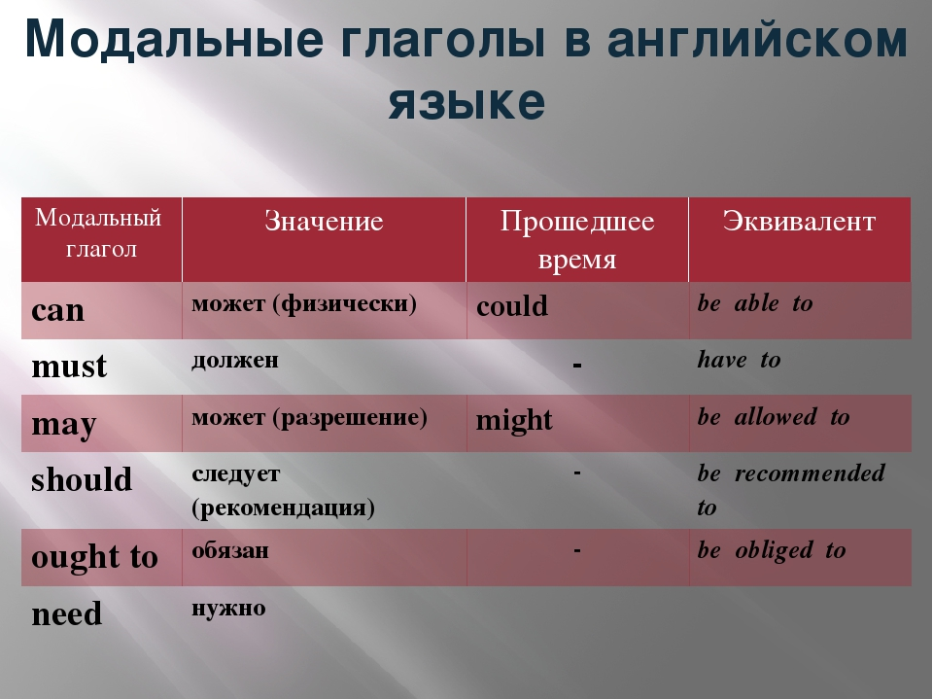

**HOMEWORK**

***Передайте следующие предложения в Passive Voice.***

* **raft — плот**
* **building — строительство**
* **at once — сразу же**
* **carefully — внимательно**
* **in three days — за три дня**

**ОБРАЗЕЦ. You MUST take the box to the station. — The box MUST BE taken to the station.**

**1. You must take the box to the station. 2. You can cross the river on a *raft*. 3. The workers can finish  *building*of the house very soon. 4. You must read the book for the next lesson. 5. You must do three of these exercises tomorrow. 6. You can find this book in any library. 7. We must send these letters *at once.* 8. I can forget this rule. 9. You can find such berries everywhere. 10. You must do this work very *carefully.* 11. The doctor says they must take her to hospital. 12. You should read the book in three days. 13. The students must return all the textbooks to the library.**

**8а -24.04.2020г. 8б – 27.04.2020г. 8в -25.04.2020г**

**Тема: «Контроль навыков монологической речи»**

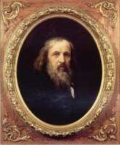In 1869 the great Russian scientist Dmitri Mendeleyev announced the discovery of the Periodic Law of elements. So science received the key to the secrets of matter.

All the greatest discoveries which have been made since then in the fields of chemistry and physics have been based on this law.  
  
The elements in Mendeleyevs Periodic Table follow one another in the order of their atomic weights. They are arranged in periods and groups.  
  
Mendeleyev s discovery made it possible for the scientists to find 38 new chemical elements to fill the empty spaces left in the Periodic Table.  
  
At the same time they tried to find elements heavier than the last element in the Periodic Table.  
  
In 1955 the American scientist Dr. Glenn Seabord obtained element No 101 and named it Mendelevium in honour of the creator of the Periodic Law.

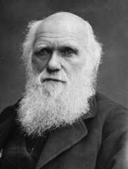

Darwin had not planned to be a scientist. He wanted to become a doctor. But he was interested in plants and animals.

A friend who knew about Darwin's interest in nature invited him to take the trip. Charles was 22 when he left England for a five-year trip around the world.

This trip is a very important one in the history of science, for it led Darwin to write one of the worlds most famous books. The book is "The Origin of Species".

It gives Darwin's ideas of how all the plants and animals of today have come from the very simple plants and animals that first lived on the Earth. Darwin was seasick for much of the voyage, but he came back with the notes for his great book.

He visited the Galapagos Islands, Australia, New Zealand. There he saw many strange plants and animals.

These were Darwin's chief ideas: many more plants and animals are produced than can possibly live. There is no two plants and animals, even of the same kind, which would be exactly alike.

The idea that all the plants and animals of today came from the simple plants and animals of long ago is called "The theory of evolution"

**HOMEWORK : перевести на русский язык**

**8а -25.04.2020г. 8б – 28.04.2020г. 8в -27.04.2020г**

**Тема: «Бенжамин Франклин»**

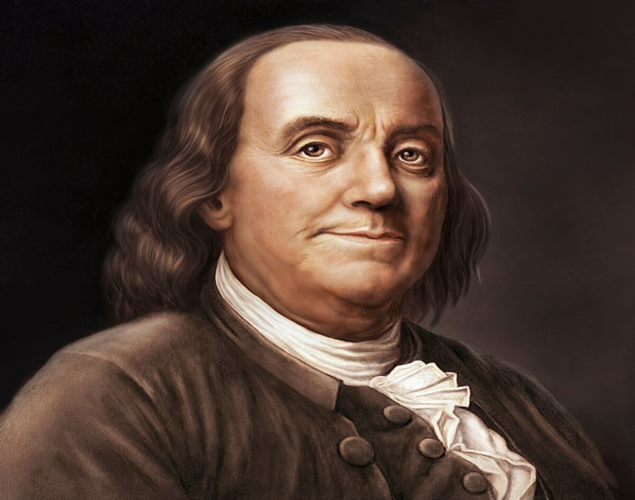

Бенджамин Франклин (1706-1790) – американский общественный деятель, политик, дипломат, писатель, изобретатель, который внес большой вклад в обретение независимости от Англии. Он оказался единственным среди отцов-основателей США кто поставил свою подпись под всеми тремя документами, лежащими в основе создания государства. Франклин стал первым американцем, который стал иностранным членом Российской академии наук.

**Ex 4 pp-74-75(A,B) Read the text and match**

**Ex 4 pp- 75 -76(C) найдите в тексте словосочетания и синонимичные вырожения**

**Ex 5 p 76 Сравните**

**HOMEWORK**

[**https://www.youtube.com/watch?time_continue=4&v=kC0URYX8v_8&feature=emb_logo**](https://www.youtube.com/watch?time_continue=4&v=kC0URYX8v_8&feature=emb_logo)

# Test- Почему известен Бенджамин Франклин?

[**https://pro-vidnoe.ru/poll/44227-test-pochemu-izvesten-bendzhamin-franklin**](https://pro-vidnoe.ru/poll/44227-test-pochemu-izvesten-bendzhamin-franklin)

**8а -30.04.2020г. 8б – 29.04.2020г. 8в -01.05.2020г**

**Тема: «Королева Виктория»**

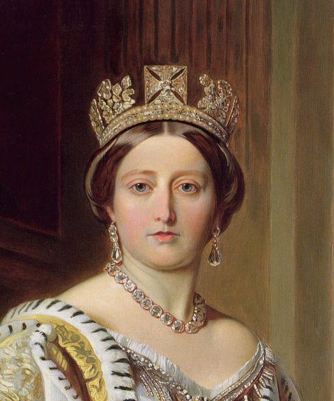

Королева Виктория (1819-1901). Дочь четвертого сына короля Георга, не имевшая шансов на трон, не только стала главой британской монархии, но и получила прозвище «бабушка Европы».

Трое ее старших братьев умерли, не оставив наследников и в 1837 году Виктория стала королевой. Ей пришлось бороться за упрочение своего влияния, пройти через интриги и падение популярности в народе. В 1840-х годах она пережила несколько покушений, причем никто из террористов не был отправлен на виселицу. После свадьбы с принцем Альбертом, рождения первенца и покушений ее популярность снова выросла. Но только в Англии. Ирландцы, более миллиона которых умерли от голода, называли ее не иначе как «королева Голод».

**Step 7**

**Аудирование Ex 1 pp 82-83**

**Ex 2 p 83 read**

[**https://www.youtube.com/watch?v=Jl-jP9SZjh4&feature=emb_logo**](https://www.youtube.com/watch?v=Jl-jP9SZjh4&feature=emb_logo)

**HOMEWORK**

**1. Королева Виктория принадлежала к династии:  
А. Стюартов Б. Ганноверов В. Тюдоров Г. Виндзоров.**

**2. Он был наиболее знаковой фигурой среди тори во второй половине XIXв.  
А. Гладстон Б. Асквит В. Ллойд Джордж Г. Дизраэли.  
  
3. По инициативе консерваторов избирательная реформа была проведена в:  
А. 1866 г. Б. 1867 г. В. 1868 г. Г. 1869 г.  
  
4. Английская королева в 1876 г. была провозглашена императрицей…  
А. Британии Б. Великобритании В. Индии Г. морей.**  
**5. Первым лидером лейбористов стал:  
А. Макдональд Б. Ллойд Джордж В. Асквит Г. Гладстон**.